Лекарственные растения и сырье, содержащие кардиотонические
(сердечные) гликозиды.
Понятие о природных стероидных соединениях

Кардиотонические (сердечные) гликозиды – природные производныециклопентанпергидрофенантрена, содержащие при С₁₇ насыщенное лактонное кольцо и обладающие специфической кардиотонической активностью.

Система циклопентанпергидрофенантрена имеет определенную нумерацию атомов углерода от 1 до 17 и буквенное обозначение каждого из циклов (А, В, С и D).
Эта система состоит из пятичленного кольца D (циклопентан-) и трех шестичленных колец А, В и С (пергидрофенантрен).
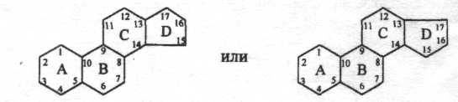
циклопентанпергидрофенантрен
Вещества, имеющие в своей основе структуру циклопентанпергидрофенантрена, называют стероидными соединениями или стероидами.
Природные стероидные соединения имеют определенную пространственную ориентацию колец стероидного ядра.
Стероиды широко распространены в природе. К этой группе веществ относятся стерины (природные спирты холестерин и (β-ситостерин), желчные кислоты, стероидные гормоны, некоторые сапонины и алкалоиды, а также другие вещества.
Многие природные стероидные соединения применяются в медицине как важные терапевтические средства.

Понятие о сердечных гликозидах

Свое название сердечные гликозиды получили благодаря специфическому действию на сердце. В малых (терапевтических) дозах сердечные гликозиды (СГ) ускоряют и усиливают систолу, удлиняют диастолу, улучшают питание сердечной мышцы (миокарда), понижают возбудимость проводящей системы сердца, замедляют ритм сердечных сокращений, т.е. оказывают кардиотоническое действие. В больших дозах они являются сердечными ядами.
Лечебные свойства растений, содержащих сердечные гликозиды, были известны еще в Древнем Египте и Древнем Риме (Scilla maritima L., Erysimum sp.). Семена строфанта (Strophantus sp.), орешки олеандра (Nerium oleander L.) использовались африканскими племенами для изготовления ядов для стрел и копий. В русской народной медицине нашли свое применение Convallaria majalis L. и Adonis vernalis L.
Изучение фармакологических свойств этих и других источников сердечных гликозидов позволило ввести их в практику научной медицины.
Равноценные синтетические заменители сердечных гликозидов пока не найдены. Поэтому растения до сих пор являются единственными источниками получения этих уникальных лекарственных веществ.
Строение сердечных гликозидов и принадлежность их к стероидам было раскрыто только в середине 30-х годов XX в. благодаря появлению и развитию новых методов анализа (спектроскопии).

Строение сердечных гликозидов
Как у всех гетерозидов, молекулы сердечных гликозидов (СГ) состоят из агликона и углеводной части.
Специфическим действием на миокард обладает только агликон. Сахара на сердце не действуют, но, в сочетании с агликоном, обусловливают растворимость гликозидов в воде и способствуют накоплению фермента АТФ-азы.
В основе агликона СГ лежит стероидное ядро циклопентанпергидрофенантрена.
Все СГ являются О-гликозидами. Образование гликозидной связи происходит за счет атома кислорода полуацетального гидроксила сахара и атома водорода гидроксила у Сз агликона СГ.
В составе СГ обнаружено свыше 30 моносахаридов. Среди них встречаются широко распространенные в растениях сахара (глюкоза, галактоза, ксилоза, арабиноза и другие). Кроме того, в составе СГ присутствуют специфические углеводы, обедненные кислородом - 6-дезоксисахара (рамноза) или 2,6-дезоксисахара (дигитоксоза) и их метиловые эфиры (цимароза) и другие.
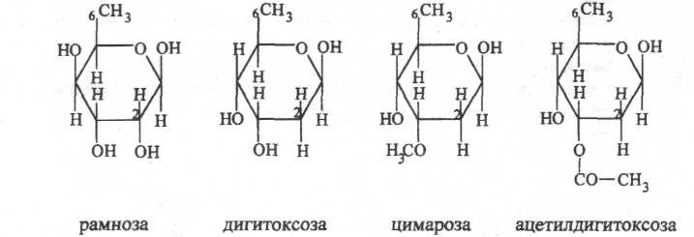
Дезоксисахара всегда присоединяются непосредственно к агликону. Если в состав углеводной части молекулы входит глюкоза, то она всегда находится на конце цепи.
Углеводная часть может содержать от 1 до 5 моносахаридных остатков. Сахара соединяются между собой линейно. Количество моносахаридных остатков в цепи имеет важное значение для силы, быстроты и продолжительности действия СГ. Монозиды, биозиды действуют сильно, но кратковременно. С возрастанием количества Сахаров в углеводной части молекулы действие СГ становится более мягким и продолжительным. Наличие в углеводной части остатка уксусной кислоты (например, в ацетилдигитоксозе) приводит к увеличению гидрофильности всей молекулы СГ.
Таким образом, СГ состоят из трех основных частей:
- Стероидный цикл;
- Лактонное кольцо;
- Углеводная цепь.
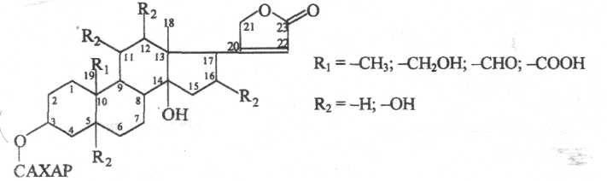

Классификация сердечных гликозидов
В зависимости от строения лактонного кольца, все СГ делят на две группы:
1.Буфадиенолиды (bufo (лат.) - жаба) - СГ, содержащие у С17 6-членное лактонное кольцо (диенолид). Эта группа СГ встречается редко. Обнаружены в яде кожных выделений некоторых жаб. В настоящее время известно всего около 20 соединений. Лекарственные растения, содержащие буфадиенолиды, в медицинской практике в настоящее время не используются.
2.Карденолиды (cardia (греч.) - сердце) - СГ, содержащие у Сп 5-
членное лактонное кольцо (енолид). Эта основная, наиболее важная группа СГ. В настоящее время известно более 380 соединений этой группы.
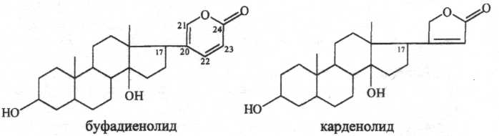
В зависимости от характера заместителей у С₁₀, все карденолиды делят на несколько подгрупп. С терапевтической точки зрения, наиболее важное значение имеют 2 подгруппы:
2.1. Подгруппа наперстянки. В 10 положении агликона находится метальная (-СНз) группа. В основе карденолидов этой подгруппы лежат агликон дигитоксигенин и его оксипроизводные-гитоксигенин (16-ксидигитоксигенин) и дигоксигенин (12-оксидигитоксигенин).
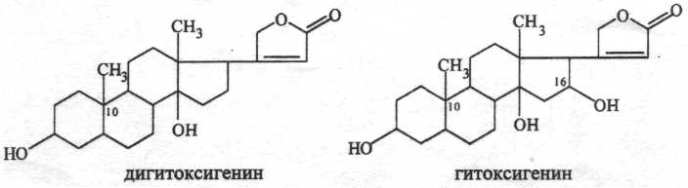

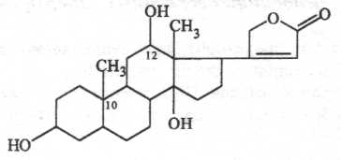
дигоксигенин
Для всех карденолидов подгруппы наперстянки характерно наличие одинаковой углеводной цепи, состоящей из 3 молекул дигитоксозы и 1 молекулы глюкозы. Наибольший интерес представляют первичные гликозиды Digitalis puipurea (пурпуреагликозиды А и В) и продукты их гидролиза - вторичные гликозиды (дигитоксин и гитоксин).
Особенностью углеводной цепи карденолидов Digitalis lanata и Digitalis grandiflora является наличие ацетильного остатка в одной из молекул дигитоксозы. Наиболее важными являются первичные гликозиды - ланатозиды (диги-ланиды) А, В и С, а также продукты их гидролиза - вторичные гликозиды (соответственно ацетилдигитоксин, ацетилгитоксин и ацетилдигоксин) и третичные гликозиды (дигитоксин, гитоксин и дигоксин соответственно).
2.2. Подгруппа строфанта. В 10 положении агликона находится альдегидная (-СНО) группа. Большое значение имеют карденолиды, в основе которых лежат агликоны строфантидин и адонитоксигенин.
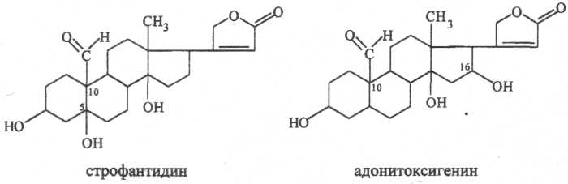
Углеводная цепь составлена различными сахарами, образующими тетра-зиды, триозиды - строфантозид, биозиды - к-строфантин-р, монозиды - цимарин, конваллотоксин (рамнозид строфантидина), адонитоксин (рамнозид адо-нитоксигенина). Карденолиды этой группы обнаружены в различных органах Strophantus sp. (строфантозид, к-строфантин-р, цимарин), Erysimum diffusum (к-строфантин-Р, цимарин, эризимин), Convallaria majalis (конваллотоксин), Adonis vernalis (адонитоксин, к-строфантин-р, цимарин).

Биосинтез сердечных гликозидов

Образование СГ происходит, преимущественно, в листьях. Затем СГ транспортируются в различные органы растений.
По своему происхождению СГ биогенетически связаны с тритерпенами (C₅H8)6. Поэтому образование СГ идет по общей схеме биосинтеза терпенов через стадии:
Сквален является биогенетическим предшественником стероидных и три-терпеновых соединений. В дальнейшем, через стадии циклизации, деметилиро-вания, окисления, гидрирования, ацетилирования и ряд промежуточных продуктов сквален, теряя атомы углерода, превращается в агликон дигитоксигенин:
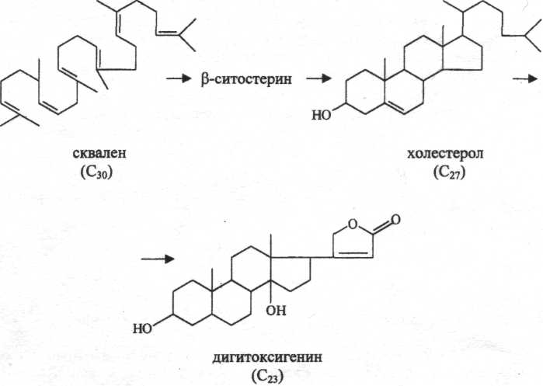
Из дигитоксигенина, через процессы гидроксилирования, окисления и т.д., происходит образование других агликонов СГ.
Физические, химические и биологические свойства сердечных гликозидов
Физические свойства. СГ - кристаллические, реже аморфные, бесцветные, иногда беловатые или с кремовым оттенком вещества, без запаха, горького вкуса, с определенной температурой плавления и углом вращения. Обладают способностью флуоресцировать в УФ-свете оттенками желтого, зеленого и голубого цветов. СГ растворяются в этиловом и метиловом спирте, в воде, хлороформе и не растворяются в органических растворителях. Агликоны СГ растворяются в органических растворителях.
В зависимости от растворимости в воде и липидах, СГ делятся на две группы:
1.Гидрофильные (полярные) СГ.
2.Липофильные (неполярные) СГ.
Гидрофильные СГ хорошо растворяются в воде, мало — в липидах. Полярность этих соединений обусловлена наличием альдегидной (-СНО) группы в 10 положении агликона, а также присутствием дополнительных гидроксиль-ных (-ОН) групп в структуре агликона. Гидрофильными свойствами обладают СГ подгруппы строфанта.
Липофильные СГ легко растворяются в липидах, плохо - в воде. Липо-фильность этих СГ обусловлена наличием в 10 положении агликона метильной (-СН₃) группы. Липофильными свойствами обладают СГ подгруппы наперстянки. Наличие ацетилированных моносахаридов углеводной цепи (ацетилди-гитоксозы) приводит к повышению гидрофильное карденолидов этой подгруппы.
Биологические свойства. В организме СГ взаимодействуют с белками плазмы крови. Прочность связи прямо пропорциональна растворимости в липидах и обратнопропорциональна степени полярности СГ. Прочные связи затрудняют ресорбцию СГ из крови белками органов. В миокарде фиксируется до 10% поступивших в организм СГ, что в 20 раз больше, чем в других органах. При этом действие СГ проявляется на каждое мышечное волокно миокарда.
Химические свойства обусловлены особенностями строения СГ — наличием стероидного ядра, лактонного кольца, углеводной цепи и присутствием гликозидной связи.
Самыми нестойкими в молекулах СГ являются лактонное кольцо и глико-зидная связь.
Лактонное кольцо легко изомеризуется под действием щелочей.
Благодаря наличию гликозидной связи СГ легко подвергаются ферментативному гидролизу в присутствии воды. Гидролитическое расщепление углеводной цепи происходит постепенно, что обусловливает ступенчатый распад СГ. При гидролизе монозидов (адонитоксин, конваллотоксин, эризимин) образуются соответствующие агликон и сахар.
СГ гидролизуются также кислотами и щелочами, а некоторые из них -даже при кипячении с водой. При кислотном и щелочном гидролизе сразу происходит глубокое расщепление СГ до агликона и сахарных компонентов.
Схема гидролиза первичных гликозидов - пурпуреагликозидов А и В:
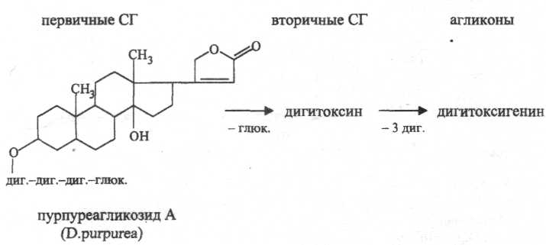

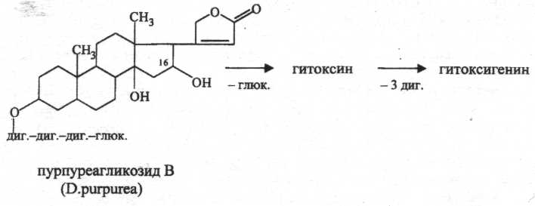
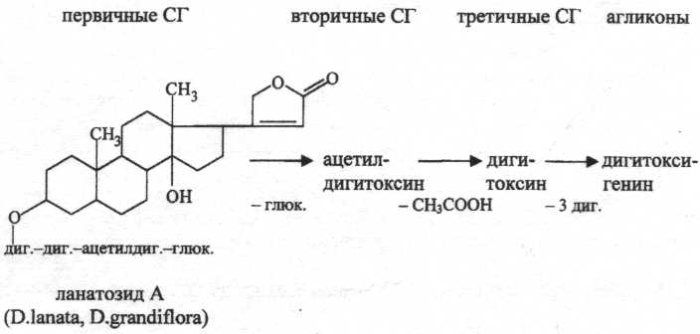
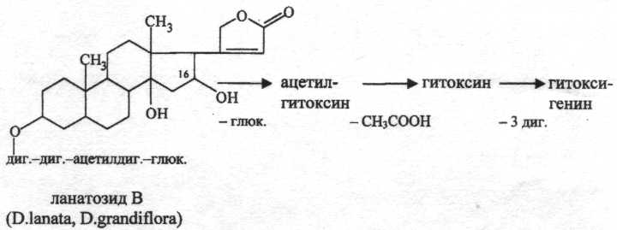

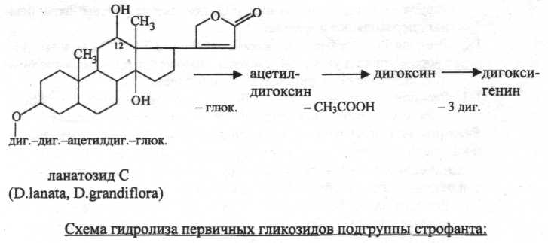
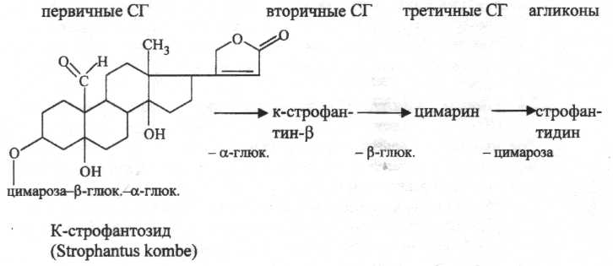

Оценка качества сырья, содержащего сердечные гликозиды.
Методы анализа
Качественные реакции на СГ проводят с очищенным спиртовым извлечением из растительного сырья. Для СГ выделяют три группы химических реакций на различные части молекулы.
Общие реакции.
1. Реакция с бычьей желчью в присутствии конц. серной кислоты – при наличии сердечных гликозидов образуется пурпурное кольцо.
2. Реакция с танином – образуется осадок.
3. Реакция с фосфорно-вольфрамовой и фосфорно-молибденовой кислотами (на терпеноиды): образуется фиолетовая или розовая окраска.
1. Реакции на стероидную структуру.
Основаны на способности стероидного ядра СГ (кардиостероидов) подвергаться дегидротации под действием кислотных реагентов (уксусный ангидрид, конц.серная кислота, трихлоруксусная кислота и др.) с образованием окрашенных комплексных соединений. Для СГ обычно проводят реакции:
1.1.Реакция Либермана-Бурхарда. При взаимодействии СГ со смесью уксусного ангидрида и конц.H2SO₄ появляется розовое окрашивание, переходящее в зеленое.
1.2.Реакция Розенгейма. При взаимодействии СГ с 90% водным раствором трихлоруксусной кислоты появляется розовое окрашивание, переходящее в лиловое и затем в синее.
1.3.Реакция с хлоридом сурьмы (Ш). СГ образуют лиловое окрашивание.
2.Реакции на ненасыщенное лактонное кольцо. Основаны на способности ненасыщенного лактонного кольца легко окисляться полинитросоединениями в щелочной среде с образованием окрашенных продуктов реакции. Для СГ обычно проводят реакции:
2.1.Реакция Балье. При взаимодействии с пикриновой кислотой в щелочной среде СГ образуют комплексы, окрашенные в оранжевый цвет.
2.2.Реакция Кедде. При взаимодействии с 3,5-в красный цвет.
2.3.Реакция Легаля. При взаимодействии с нитропруссидом натрия в щелочной среде СГ образуют комплексы, окрашенные в красный цвет.
2.4.Реакция Раймонда. При взаимодействии с мета-динитробензолом СГ образуют комплексы, окрашенные в красно-фиолетовый цвет.
3. Реакции на углеводную часть молекулы. Основаны на способности
моносахаридов углеводной цепи образовывать окрашенные комплексы с различными реактивами.
3.1.Моносахара, входящие в состав СГ, после предварительного гидролиза ступают во все цветные реакции, свойственные углеводам (Феллинга, серебряного зеркала и др.).
3.2.Для дезоксисахаров предложена реакция Келлер-Килиани. Дезоксисахара в присутствии сульфата железа (III), ледяной уксусной кислоты и конц. Н2СО₄ образуют комплексы, окрашенные в синий или сине-зеленый цвет. Необходимым условием для проведения этой реакции является отсутствие на конце углеводной цепи обычных Сахаров (глюкозы).
Все указанные реакции используются в научных и поисковых исследованиях. Достоверное заключение о присутствии в лекарственном растительном сырье СГ можно сделать только при положительном результате всех трех групп качественных реакций на различные части молекулы.
В ГФ-XI на сырье наперстянок пурпурной и крупноцветковой, ландыша майского и горицвета весеннего качественных реакций не предусмотрено.
Кроме того, СГ образуют нерастворимые комплексы с растворами дубильных веществ, что используется при отравлениях СГ.

Количественное определение СГ проводят методом биологической стандартизации (ГФ-XI, вып.2, с. 163-175).
Метод основан на способности СГ вызывать в токсических дозах остановку сердца животных в стадию систолы. В качестве подопытных животных используют лягушек, голубей или кошек. Чувствительность животных к сердечным гликозидам определяют в сравнении со стандартными индивидуальными веществами или экстрактами, которые вырабатывают в специальных научно-исследовательских институтах. Активность лекарственного сырья и препаратов СГ выражают в единицах действия (ЕД), которые, в зависимости от вида животных, обозначают: ЛЕД - «лягушачьи» ЕД, КЕД - «кошачьи» ЕД или ГЕД - «голубиные» ЕД.
1 ЛЕД соответствует наименьшей дозе стандартного препарата, вызывающей остановку сердца стандартной лягушки (самец травяной лягушки массой 28-33 г). Сырье и препараты Digitalis sp., Convallaria sp. и Adonis vemalis должны вызывать остановку сердца лягушки в течение 1 часа, a Strophantus sp. и Erysimum diffusum - в течение 2 часов.
Под 1 КЕД или 1 ГЕД понимают дозу стандартного препарата из расчета на 1 кг массы животного.
В нормативной документации на лекарственное сырье и препараты, содержащие СГ, обязательно указывается ВАЛОР (количество ЕД в 1 г сырья).
Недостатками метода биологической стандартизации являются его трудоемкость, высокая стоимость, большая ошибка опыта (до 25%). Поэтому нормативная документация на некоторые виды сырья (Folia Digitalis lanatae) и препараты СГ требует определять их количественное содержание физико-химическими (хроматофотоэлектроколориметрическим или хроматоспек-трофотометрическим) методами. Они основаны на предварительном хромато-графическом разделении СГ с последующим фотоэлектроколориметрическим или спектрофотометрическим определением. Также для количественного определения содержания сердечных гликозидов используют методы: флуориметрический, полярографический, денситометрический.

Распространение сердечных гликозидов в растительном мире,
локализация в растениях. Влияние условий обитания
на накопление сердечных гликозидов в растениях
СГ относительно редко встречаются в растительном мире. Среди растений флоры России и стран ближнего зарубежья, СГ встречаются лишь в 0,35% от общего числа видов.
В настоящее время СГ обнаружены у представителей 13 семейств цветковых растений: Liliaceae, Ranunculaceae, Fabaceae, Scrophulariaceae и др.
СГ встречаются в деревьях (анчар), кустарниках (олеандр, бересклет), лианах (строфант), травянистых растениях (горицвет, ландыш, наперстянка).
СГ находятся в растениях в растворенном виде в клеточном соке. Накопление СГ происходит в различных частях растений - во всей надземной части (желтушник, горицвет, ландыш), в семенах (строфант), листьях (наперстянка, олеандр), подземных органах (кендырь коноплевый, морозник кавказский, морской лук), коре (обвойник греческий).
В растениях обычно содержится не один, а несколько СГ. Так, из листьев наперстянки пурпуровой выделено около 70 карденолидов.
На образование и накопление СГ положительно влияют свет, температура, высота над уровнем моря, плодородие почв и минеральное питание.
Большинство растений, содержащих СГ, произрастает в регионах с теплым климатом - тропики, субтропики (строфант, морской лук), степной и лесостепной зонах России (горицвет, желтушник). При низких температурах содержание СГ в растениях снижается.
Повышенное содержание СГ отмечается у растений, произрастающих в горных районах (морозник кавказский).
Условия освещенности также влияют на биосинтез СГ. Так, наперстянка крупноцветковая накапливает максимум карденолидов на открытых участках, тогда как ландыш майский - в тени.
Сырьевая база растений, содержащих сердечные гликозиды
Сырьевая база растений, содержащих СГ, в России не обеспечена в достаточной степени.
Ареал горицвета весеннего занимает Европейскую часть и Западную Сибирь, произрастает он в разнотравных степях, по опушкам леса в лесостепной и степной зонах.
Желтушник раскидистый имеет разорванный ареал, встречается в Европейской части России и в Сибири, произрастает на сухих лугах, по склонам балок и речных долин в лесостепной и степной зонах.
Наперстянка крупноцветковая имеет разорванный ареал, встречается в средней полосе Европейской части России, на Среднем и Южном Урале, в Западной Сибири, произрастает в горных лиственных и смешанных лесах.
Ландыш майский произрастает в различных типах леса в лесной и лесостепной зонах Европейской части России, а его разновидности - на Северном Кавказе, в Закавказье и Крыму (л.закавказский), а также на Дальнем Востоке и в Забайкалье (л.дальневосточный).
Наперстянка шерстистая, наперстянка пурпурная и строфант Комбе на территории России не произрастают.
Родина наперстянки шерстистой - Балканы, встречается также в Закарпатских областях Украины и в Молдавии.
Родина-наперстянки пурпуровой - Западная Европа, строфанта Комбе -юго-восточная Африка.
От дикорастущих растений проводят заготовку сырья горицвета весеннего и ландыша майского. Наперстянку крупноцветковую рассматривают как резервный вид и в настоящее время не заготавливают.
Наперстянки шерстистую и пурпуровую культивируют на Северном Кавказе. Там же культивируют желтушник раскидистый, т.к. в естественных условиях он растет рассеянно, что затрудняет заготовку сырья.
Семена строфанта импортируют.
Особенности сбора, сушки и хранения сырья, содержащего сердечные гликозиды
В качестве лекарственного сырья, содержащего СГ, заготавливают:
-листья (Digitalis purpurea, D.grandiflora, D.lanata, Convallaria majalis);
-траву (Convallaria majalis, Adonis vemalis, Erysimum canescens);
-цветки (Convallaria majalis);
- семена (Strophantus Kombe, S.gratus, S.hispidis).
Заготовку сырья, содержащего СГ, проводят по правилам сбора и глико-зидного сырья. Сушка искусственная при температуре 50°—60°С (происходит инактивация ферментов и предотвращается ферментативный гидролиз СГ). Исключение может составить сырье ландыша майского и горицвета весеннего, ферменты которых обладают малой активностью. Поэтому для этих видов сырья допускается воздушно-теневая сушка при условии хорошей вентиляции или искусственная сушка при температуре 40°-50° С. Траву желтушника раскидистого перерабатывают в свежем виде.
Все виды сырья, содержащего СГ, хранят по списку Б, а семена строфанта - по списку А. Сырье хранят в плотно укупоренной таре при температуре 10°— 15° С и влажности 30—40%. Порошок листьев наперстянки хранится в склянках, запаянных парафином.
На этикетке тары обязательно указывается ВАЛОР, т.е. количество единиц действия в 1 г сырья, год сбора и дата анализа.
Переконтроль биологической активности сырья проводят ежегодно.
Пути использования сырья, содержащего сердечные гликозиды
Экстемпоральные лекарственные формы.
1.Порошок (pulvis) листьев наперстянки (применяется per os в качестве
субстанции или таблеток, а также per rectum в виде суппозиториев).
2.Настои (infusum): листья наперстянки (D.purpurea, D.grandiflora); трава горицвета весеннего (используется самостоятельно и входит в состав микстуры Бехтерева).
Экстракционные (галеновые и новогаленовые) препараты.
1. Галеновые препараты:
а) настойки (tincturae): настойка ландыша (используется самостоятельно и входит в различные комплексные препараты);
б) экстракты (extracta): экстракт горицвета сухой; экстракт горицвета жидкий; экстракт желтушника раскидистого жидкий.
2. Новогаленовые препараты:
а) «Адонизид» - из травы горицвета весеннего (входит в состав комплексных лекарственных форм и препаратов, выпускается в виде раствора, капель и таблеток);
б) «Кордигит» - из листьев наперстянки пурпурной (таблетки, суппозитории);
в) «Лантозид» - из листьев наперстянки шерстистой (раствор).
3. Соки свежих растений: сок травы желтушника раскидистого свежей (входит в состав комплексного препарата «Кардиовален»).

Препараты, получаемые на химико-фармацевтических заводах

1. Препараты, содержащие сумму СГ:
а) «Коргликон» - сумма СГ травы ландыша (раствор для инъекций);
б) «Строфантин К» - сумма СГ семян строфанта Комбе, в которой
преобладают к-строфантозид и к-строфантин-р (раствор для инъекций).
2. Препараты индивидуальных гликозидов:
а) препараты D.purpurea: «Дигитоксин» — вторичный гликозид пурпуреагликозида А (таблетки, суппозитории).
б) препараты D.lanata: «Дигоксин»- вторичный гликозид ланатозида С (таб., раствор для инъекций); «Целанид» -первичный гликозид ланатозид С (раствор, таблетки,
раствор для инъекций.
в) полусинтетические препараты: «Медилазид» (метилдигоксин – таблетки); «Строфантидина ацетат» (раствор для инъекций).

Комплексные препараты. Микстура Бехтерева (содержит настой травы горицвета). «Адонис-бром» (содержит сухой экстракт травы горицвета). «Кардиовален» (содержит «Адонизид» и сок свежей травы желтушника раскидистого). Комплексные настойки и капли: капли ландышево-валериановые; капли ландышево-валериановые с адонизидом; капли ландышево-валериановые с натрия бромидом; капли ландышево-валериановые с адонизидом и натрия бромидом; капли ландышево-пустырниковые; настойка ландыша с настойкой красавки и ментолом; настойка ландыша с настойкой красавки, настойкой валерианы и ментолом.

Препараты на основе других групп биологически активных веществ.
1. «Конвафлавин» - сумма флавоноидов травы ландыша дальневосточного (C.kejskei). Применяется как желчегонное средство (таблетки).

